
SEÇÃO JUDICIÁRIA DO RIO DE JANEIRO

TERMO DE CONTRATO - SJRJ SJRJ Nº 56/2025

PROCESSO 0015345-90.2025.4.02.8001

TERMO DE CONTRATO Nº 56/2025, PARA A PRESTAÇÃO DE SERVIÇO DE IMPERMEABILIZAÇÃO DE COBERTURA, QUE FIRMAM A JUSTIÇA FEDERAL DE 1º GRAU NO RIO DE JANEIRO E A EMPRESA FIBERSAL’S IMPERMEABILIZAÇÃO EM EDIFICAÇÕES LTDA.

A Justiça Federal de 1º Grau no Rio de Janeiro, com sede na Av. Almirante Barroso, 78, Centro, Rio de Janeiro/RJ, CNPJ sob o nº 05.424.540/0001-16, neste ato representada pelo Juiz Federal – Diretor do Foro, na forma da legislação, doravante denominada CONTRATANTE, e a Empresa FIBERSAL’S IMPERMEABILIZAÇÃO EM EDIFICAÇÕES LTDA , estabelecida na Rua Vinte e Cinco de Julho, nº 284, Pavilhão 01, Campo Bom/RS inscrita no CNPJ sob o n° 90.354.796/0001-73, representada neste ato pela Sra. Raquel Cristina Schierholt, doravante denominada CONTRATADA, tendo em vista o constante e decidido no referido Processo Administrativo, em consequência do Pregão Eletrônico nº 90048/2025 fundamentado no Decreto nº 3.555/00, Decreto nº 10.024/19, Lei Complementar nº 123/06, alterada pela Lei Complementar nº 147/14, Lei nº 12.846/13, firmam o presente Termo, sujeitas as partes às normas da Lei nº 14.133/2021 e suas alterações, mediante as cláusulas e condições a seguir:

CLÁUSULA PRIMEIRA – DO OBJETO:

  - - Prestação de serviços de impermeabilização com resina de poliéster 100% flexível reforçada com fibras de vidro e demais serviços complementares no Edifício-Sede da Justiça Federal de São Gonçalo, conforme Termo de Referência e Anexos do Edital do Pregão acima referenciado, parte integrante deste Contrato.

CLÁUSULA SEGUNDA – DOS MODELOS DE EXECUÇÃO E GESTÃO:
  - - O regime de execução contratual, os modelos de gestão e de execução, assim como os prazos e condições de conclusão, entrega e observações que constam do Termo de Referência, parte integrante deste Contrato.

  - - O prazo para o início da execução dos serviços será a partir emissão da Ordem de Serviço pela Contratante, que deverá ser expedida no prazo de até 05 (cinco) dias a contar do primeiro dia útil seguinte ao da assinatura do Termo de Contrato pela Contratante, devendo o serviço ser concluído no prazo de 04 (quatro) meses do início da sua execução, podendo, ambos os prazos, serem prorrogados, mediante justificativa fundamentada, a critério e análise da Contratante;;

  - – O serviço será prestado no imóvel situado na Rua Coronel Serrado nº 1560, bairro Zé Garoto, São Gonçalo/RJ.

CLÁUSULA TERCEIRA – DO PREÇO:

  - - A Contratante pagará à Contratada pelos serviços objeto deste Contrato, o valor global de R$ 200.000,00 (duzentos mil reais) inclusos todos os impostos e taxas vigentes.

CLÁUSULA QUARTA – DO PAGAMENTO:

  - - O pagamento será efetuado em 04(quatro) parcelas, oriundas das 04 (quatro) medições mensais especificadas no Cronograma Físico-Financeiro, Anexo do presente Contrato, obedecidas as condições estabelecidas nos item 5.2 do Termo de Referência, mediante crédito em conta corrente da Contratada, por meio de ordem bancária, em até 30 (trinta) dias do recebimento definitivo, sendo efetuada a retenção na fonte dos tributos e contribuições elencados nas disposições emanadas dos órgãos fiscais e fazendários, em conformidade com a legislação e instruções normativas vigentes;

  - - Ficam determinadas neste Contrato as demais condições dispostas no item 13 do Edital do Pregão mencionado no preâmbulo.

CLÁUSULA QUINTA – DA VIGÊNCIA:

  - - O presente Contrato terá vigência de 200 (duzentos) dias, a partir do 1º dia útil seguinte à data da
assinatura digital pela Contratante, podendo ser prorrogado na forma determinada no artigo 111 e c/c artigo 6, XVII, da Lei nº 14.133/2021.

CLÁUSULA SEXTA – DO REAJUSTE:

  - – Será permitido o reajustamento do preço observado o interregno mínimo de 01 (um) ano da data do orçamento estimado, ou da concessão do último reajuste;

  - - Os valores contratados serão reajustados com base na variação do índice IPCA do IBGE, através de solicitação da Contratada, desde que comprovada a adequação do novo valor aos preços praticados no mercado;

  - – Os efeitos financeiros do pedido de reajuste serão devidos a contar da data da solicitação da Contratada, aplicada a variação dos últimos 12 (doze) meses do pedido, observado o disposto no subitem 6.1;

  - - O reajuste poderá, ainda, ocorrer por iniciativa da Contratante, na hipótese de ser constatada variação dos preços de mercado que importem em redução dos custos dos serviços contratados;

  - – O reajustamento deverá ser pleiteado pela Contratada até a data da assinatura da prorrogação contratual, sob pena de preclusão.

CLÁUSULA SÉTIMA – DO RECEBIMENTO:

  - - Provisoriamente, no prazo de 15 (quinze) dias, a partir da solicitação por escrito da Contratada, observadas as condições estabelecidas no item 5.3 do Termo de Referência

  - - Definitivamente, por servidor ou comissão designada pela autoridade competente, mediante termo detalhado que comprove o atendimento das exigências contratuais, no prazo de até 30 (trinta) dias a contar do recebimento provisório.

CLÁUSULA OITAVA – DA GARANTIA CONTRATUAL:
  - - A Contratada prestará garantia contratual nos termos do art. 96, da Lei 14.133/2021, no valor de R$ 10.000,00 (dez mil reais), equivalente a 5% (cinco por cento) do valor anual da contratação, nos termos do art. 98 da Lei 14.133/2021;

  - - O prazo para apresentação da garantia nas modalidades de caução em dinheiro, com depósito efetuado na Caixa Econômica Federal ou de fiança bancária por instituição financeira devidamente autorizada a operar no País pelo Banco Central do Brasil, será de até 15 (quinze) dias da assinatura do Contrato pela Contratante;

  - - Na hipótese do Licitante vencedor do certame optar pela garantia na modalidade de seguro-garantia, por entidade licenciada pela SUSEP, esta deverá ser apresentada no prazo de 1 (um) mês, a partir do primeiro dia útil contado da data de homologação da licitação e anterior à assinatura do Contrato, conforme previsto no § 3º do art.96 da Lei nº 14.133/2021;

  - - Caso a garantia do Contrato seja apresentada sob a forma de seguro-garantia ou fiança bancária, o documento pertinente deverá cobrir o prazo da vigência contratual, acrescido de até 90 (noventa) dias, sendo tal acréscimo de no mínimo 60 (sessenta) dias, a fim de resguardar quaisquer ocorrências de inexecução contratual, em conformidade com o inciso I do art. 97 da Lei 14.133/2021;

  - - A garantia assegurará, qualquer que seja a modalidade escolhida, o pagamento de prejuízos advindos do não cumprimento do contrato, multas moratórias e punitivas aplicadas pela Administração ao Contratado, obrigações trabalhistas e previdenciárias de qualquer natureza e para com o FGTS, não adimplidas pelo Contratado, quando couber;

  - - A garantia somente será liberada ou restituída após a fiel execução do contrato ou após a sua extinção por culpa exclusiva da Administração e, quando apresentada sob a modalidade de caução em dinheiro, será atualizada monetariamente.

CLÁUSULA NONA - DA DOTAÇÃO ORÇAMENTÁRIA:

  - - As despesas decorrentes da contratação dos serviços correrão à conta dos recursos consignados à Contratante no Orçamento Geral da União, para o corrente exercício, conforme especificado a seguir:

Programa de Trabalho | Elemento de Despesa | Nota de Empenho
249388 | 449051 | 2025 NE 492

CLÁUSULA DÉCIMA – DAS OBRIGAÇÕES DA CONTRATADA:
  - – Cumprir com todas as obrigações discriminadas no Termo de Referência do Edital do Pregão referido no preâmbulo;

  - - Manter, durante toda a execução do Contrato, compatibilidade com as obrigações assumidas, com as condições de habilitação e qualificação exigidas no Edital do Pregão em referência;

  - - A Contratada deverá cumprir, durante a execução do Contrato, a reserva de cargos para pessoa com deficiência e para reabilitado da Previdência Social ou aprendiz, nos termos do artigo 116 da Lei nº 14.133/2021 c/c artigo 93 da Lei nº 8.213/1991 c/c artigo 10 da Resolução nº 401-CNJ, de 16/06/2021, bem como as reservas de cargos previstas em outras normas específicas, observada a devida comprovação, sempre que solicitado pela Administração;

  - - A Contratada, em atendimento à Resolução nº 114 de 20.04.2010 do Conselho Nacional de Justiça, fica ciente da obrigação de absorver, na execução do Contrato, egressos do sistema carcerário e de cumpridores de medidas e penas alternativas em percentual não inferior a 2% (dois por cento);

  - – Os funcionários da Contratada deverão estar devidamente identificados, sempre que se apresentarem nas dependências da Contratante;

  - - Responder pelos danos causados diretamente à SJRJ ou a terceiros, decorrentes de sua culpa ou dolo, quando da execução dos serviços, não excluindo ou reduzindo essa responsabilidade a fiscalização ou o acompanhamento pela Contratante;

  - – Assumir todos os encargos fiscais, comerciais, trabalhistas, civis ou penais, relacionados à prestação dos serviços, originalmente ou vinculada por prevenção, conexão ou contingência, decorrentes do presente Contrato;

  - - A Contratada deverá agir de forma que não tenham conflitos de interesse, competindo de forma justa, sempre visando o combate à corrupção e ao suborno e aos crimes econômicos;

  - - A Contratada fica obrigada a não aceitar e tão pouco oferecer qualquer coisa que possa corroborar vantagem pessoal indevida.

CLÁUSULA DÉCIMA PRIMEIRA – DAS OBRIGAÇÕES DA CONTRATANTE:

  - - Prestar as informações e os esclarecimentos que venham a ser solicitados pelos empregados da Contratada;
  - - Rejeitar e exigir a substituição de qualquer serviço executado em desacordo com o Termo de Referência;

  - - Comunicar oficialmente à Contratada quaisquer falhas ocorridas, consideradas de natureza grave;

  - - O prazo para resposta ao pedido de reestabelecimento do equilíbrio econômico-financeiro será preferencialmente de 2 (dois) meses, contado da data do pedido e do fornecimento da documentação completa pela Contratada;

  - - Comunicar a empresa para emissão de Nota Fiscal referente à parcela incontroversa da execução do objeto, para efeito de liquidação e pagamento, quando houver controvérsia sobre a execução do objeto, quanto à dimensão, qualidade e quantidade, conforme o art. 143 da Lei nº 14.133, de 2021.

CLÁUSULA DÉCIMA SEGUNDA – DO PRAZO DE GARANTIA:

  - - O prazo de garantia dos serviços de impermeabilização com resina de poliéster flexível, será de, no mínimo 15 (quinze) anos, a partir do primeiro dia útil subsequente à data de recebimento definitivo, conforme garantia adotada pelos fabricantes, em conformidade com o item 7 do Termo de Referência.

CLÁUSULA DÉCIMA TERCEIRA – DA EXTINÇÃO:

  - - A inexecução parcial ou total do Contrato ensejará a sua extinção, resguardado o direito da Contratada ao contraditório e à ampla defesa, conforme disposto nos artigos 137 a 139 da Lei nº 14.133/2021, sem prejuízo da aplicação das penalidades previstas na Cláusula Décima Quinta.

CLÁUSULA DÉCIMA QUARTA – DOS RECURSOS ADMINISTRATIVOS:

  - - Aplica-se o disposto nos artigos 165 a 168 da Lei nº 14.133/2021.

CLÁUSULA DÉCIMA QUINTA – DAS PENALIDADES:
  - - O não cumprimento pela Contratada de qualquer uma das obrigações, dentro das condições estabelecidas por este Contrato, sujeitá-la-á às penalidades dispostas no item 1 2 do Edital do Pregão mencionado no preâmbulo, na Portaria nº JFRJ-PGD-2022/00034 e às sanções administrativas previstas no item 4.4 do Termo de Referência.

CLÁUSULA DÉCIMA SEXTA – DA DOCUMENTAÇÃO COMPLEMENTAR:

  - - Fazem parte integrante do presente Contrato, independentemente de transcrição, os seguintes documentos:
    - Edital do Pregão n° 90048/2025 e seus anexos.
    - Orçamento Estimado: SINAPI – 05/2025 (DESONERADO)
    - Proposta da Contratada.

CLÁUSULA DÉCIMA SÉTIMA – DAS CONSIDERAÇÕES FINAIS:

  - - O Contrato poderá ser aditado nos termos previstos nos artigos 124 a 136 da Lei nº 14.133/2021, com a apresentação das devidas justificativas;

  - - A inadimplência da Contratada, com referência a encargos sociais, comerciais e fiscais, não transfere a responsabilidade por seu pagamento à Contratante, razão pela qual a Contratada renuncia expressamente a qualquer vínculo de solidariedade, ativa ou passiva, com a Contratante;

  - - Durante a vigência do Contrato, é vedado à Contatada contratar cônjuge, companheiro ou parente em linha reta, colateral ou por afinidade, até o terceiro grau, de dirigente do órgão ou entidade Contratante ou de agente público que desempenhe função na licitação ou atue na fiscalização ou na gestão do Contrato.

CLÁUSULA DÉCIMA OITAVA – DA PUBLICAÇÃO:

  - - O presente Contrato será publicado no Portal Nacional de Contratações Públicas, de acordo com o inciso V, do §2º, do artigo 174 da Lei nº 14.133/2021, no sítio eletrônico oficial da Contratante, em conformidade com os artigos 91 e 94 da Lei nº 14.133/2021 e no Diário Eletrônico da Justiça Federal da 2ª Região, conforme determinado pela Portaria nº RJ-PGD-2010/028 de 10/03/2010.

CLÁUSULA DÉCIMA NONA – DO FORO:

  - - Para dirimir as questões oriundas do presente Contrato, que não puderem ser solucionadas pela conciliação, mediação, comitê de resolução de disputas e arbitragem (art.151, da Lei nº 14.133/21), fica eleito o Foro da Justiça Federal do Rio de Janeiro, conforme art. 92, §1º, da Lei nº 14.133/21

E, por estarem assim ajustadas, assinam as partes o presente Termo de Contrato.

Renato César Pessanha de Souza Juiz Federal – Diretor do Foro
JUSTIÇA FEDERAL DE 1º GRAU NO RIO DE JANEIRO

Raquel Cristina Schierholt
FIBERSAL’S IMPERMEABILIZAÇÃO EM EDIFICAÇÕES LTDA.

ANEXO I – CRONOGRAMA FÍSICO-FINANCEIRO
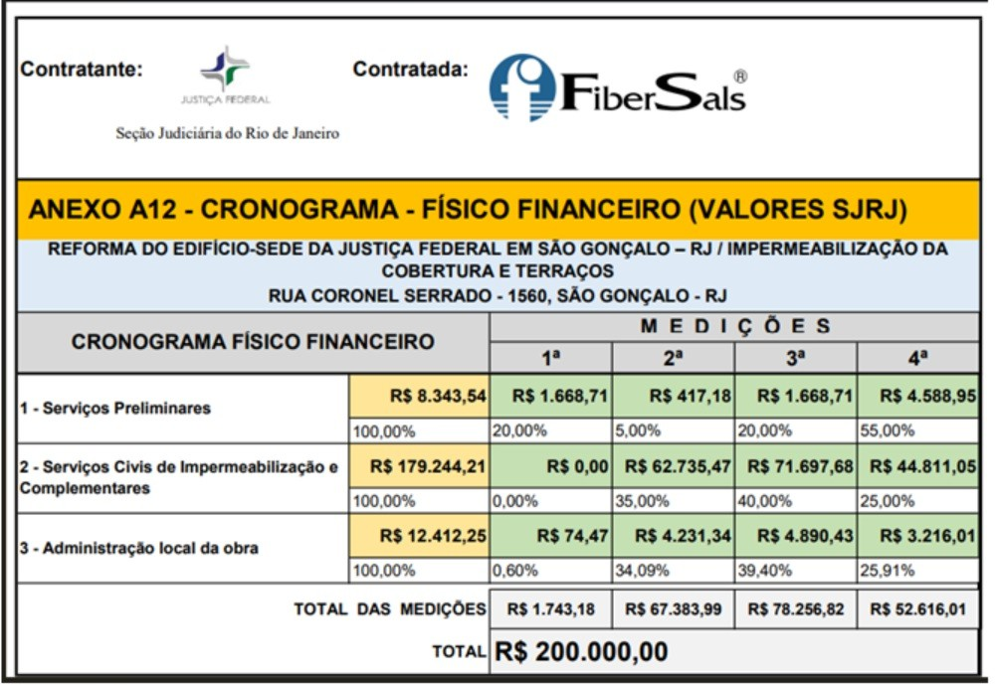


Documento assinado eletronicamente por Raquel Cristina Schierholt, Usuário Externo, em 10/09/2025, às 17:44, conforme art. 1º, III, "b", da Lei 11.419/2006.


Documento assinado eletronicamente por RENATO CÉSAR PESSANHA DE SOUZA , Diretor do Foro, em 30/09/2025, às 19:27, conforme art. 1º, III, "b", da Lei 11.419/2006.

A autenticidade do documento pode ser conferida no site https://sei.trf2.jus.br/sei/controlador_externo.php? acao=documento_conferir&id_orgao_acesso_externo=1 informando o código verificador 1246168 e o código CRC 99466E1A.

0015345-90.2025.4.02.8001 SEI 1246168v9

